**TP 3 Jenkins**

**REST API spring boot / MYSQL**

1. Placer le dossier suivant dans votre github

https://drive.google.com/file/d/1X5IljHebuAT6ZxTl1hsumbI1gii6g_j9/view?usp=sharing

1. Démarrer jenkins et créer la pipeline suivante :

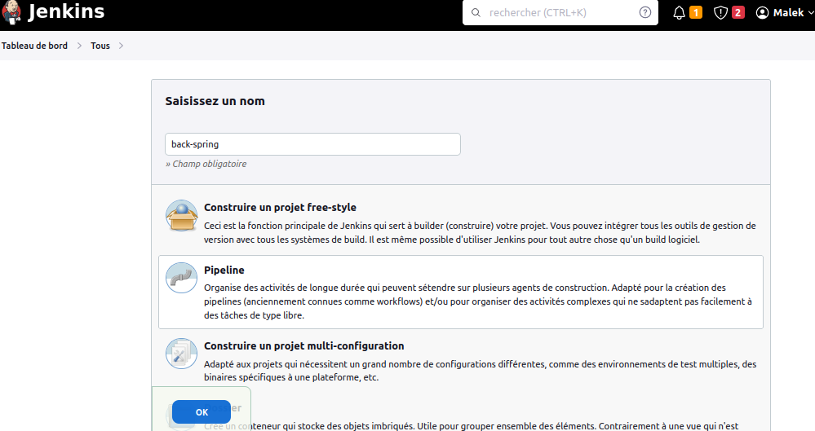

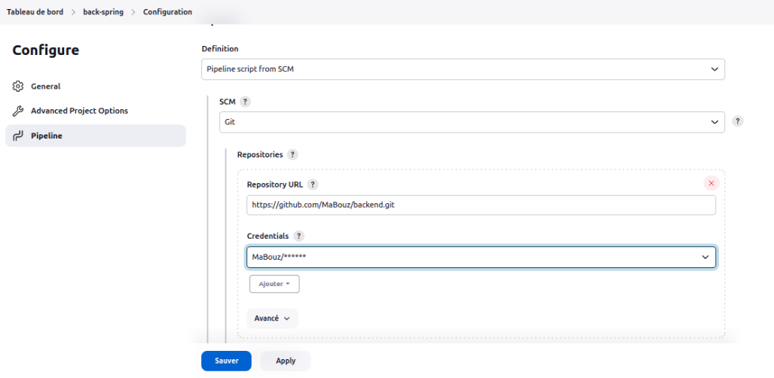

1. Dans github ajouter le fichier dockerfile suivant :

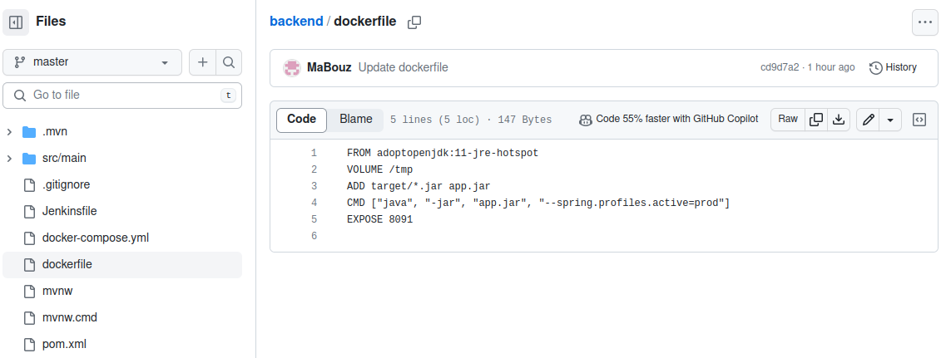

1. Dans application.properties vérifier le code suivant :

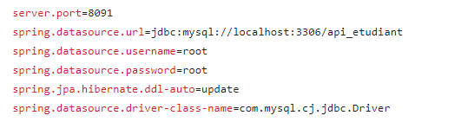

1. Créer le fichier Jenkinsfile suivant :

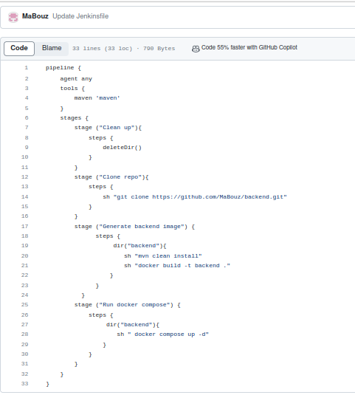

1. Créer le fichier docker-compose suivant :

n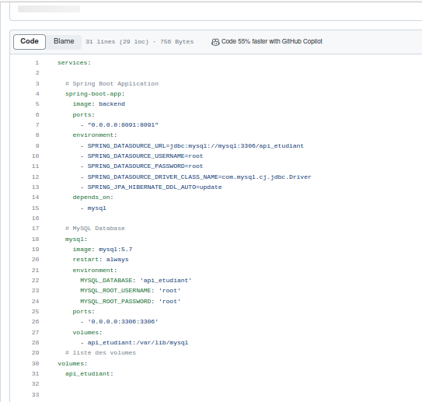

1. Lancer le job

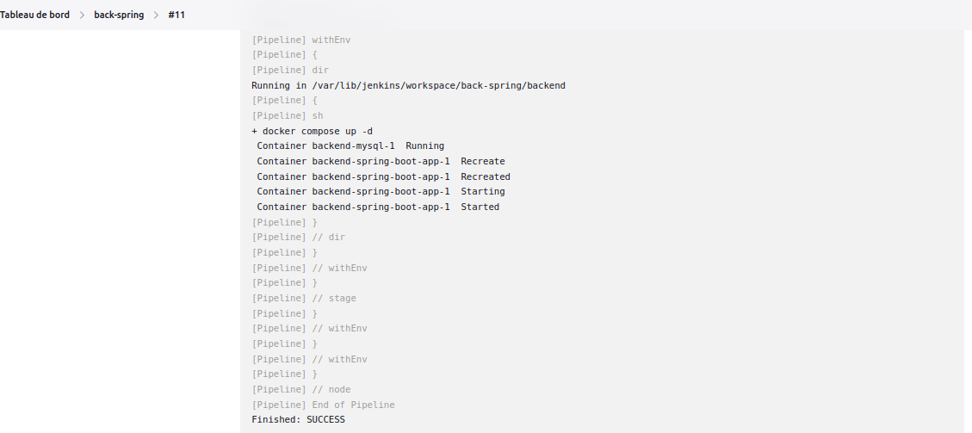

1. Dans le navigateur vérifier l’URL suivante :

